微冲软件使用说明

日期：2010年9月

目 录
微冲软件使用说明 1
目 录 2
一、初识微冲 1
1．微冲界面 1
2．菜单介绍 1
3. 内容窗口介绍 2
4. 状态栏 6
二、操作说明 7
1．合约显示 7
2．界面下单 10
3．快速撤单 11
4．平仓操作 11
5．资金查询 12
6. 智能预埋 13
三、配置进阶 14
1．合约组配置 14
2．默认手数配置 14
3．下单快捷键配置 15
4．快捷撤单 18
5．止键盈止损单 19
6．鼠标快捷键配置 22
7．条件单配置 23
四、套利功能 23
1.套利合约 23
2.自动套利设置 25
3.手动套利 26
五、界面调整 27
1．窗口的显示 27
2．列表显示及风格设置 27
3．板块的拖拽及锁定 29
4．自定义界面风格的载入及保存 29
六、系统配置 31
附录： 34

一、初识微冲

1．微冲界面
微冲界面由微冲界面由系统菜单栏、信息区、操作区三部分组成

2．菜单介绍
系统菜单：
- 【查询历史结算单】
作用：查询当前账户的日历史结算信息
- 【保证金监控中心】
作用：链接保证金监控中心的投资者查询服务系统
- 【查询资金】
作用：查询您当前账户的详细
- 【修改密码】
作用：修改您期货账户的交易密码
银期转账:
- 【银期转账】
作用：为您提供银行账户和期货账户之间的资金查询和互转
配置：
- 【选项】
作用：您可以在选项菜单中进行行情组配置、产品配置、快捷键配置、系统配置及界面显示配置。高度灵活个性满足用户的多样化需求
- 【界面锁定】
作用：锁定您的界面配置风格保证您在正常交易的过程中，界面显示不受影响
- 【保存当前界面风格】
作用：保存您对界面风格所作出的相关调整
帮助：
- 【查看帮助】
作用：查看微冲帮助文档
- 【关于】
作用：用于查询软件版本号等相关信息

3. 内容窗口介绍

3.1 行情面板
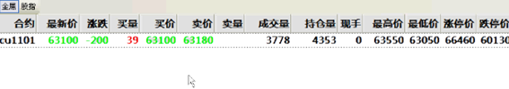
功能：用户在行情面板部分可以直接进行合约显示操作，包括行情的添加/删除与排序，同时也可以通过合约组配置来进行合约显示的操作

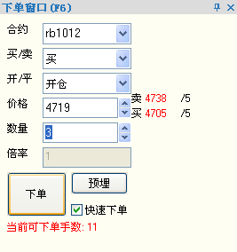
3.2 下单面板
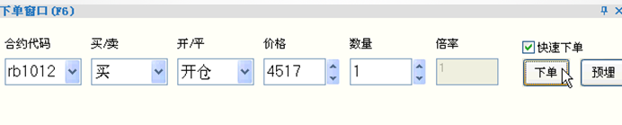

功能：通过下单面板可在界面直接进行下单/平仓操作，下单面板的可设置为横向或竖向两种（设置方法见5章）。同时下单板下部会根据光标位置显示当前合约的涨停跌停价，当前可下单手数。竖向下单板价格框附近还会显示合约的实时行情

3.3 所有委托
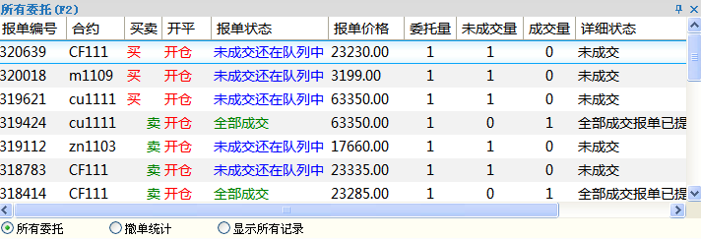
功能：在每一次下单后都会产生相应的委托项并记录在所有委托窗口中。所有委托窗口会显示每笔委托的当前状态，给用户一个直观的显示。同时，该窗口可以切换到撤单统计栏，显示出当前每个合约品种的撤单次数统计。
报单状态：
已发送尚未触发（红色）
未成交还在队列中（蓝色）
部分成交在队列中（深绿色）
全部成交 (绿色)
已撤单 （棕色）

3.4 未成交单
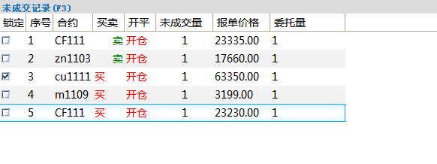
功能：未成交面板显示账户所有的挂单信息，可以进行挂单查询，双击撤销操作及未成交单锁定功能，在撤销等待中的挂单处于粗体状态。
挂单锁定
通过未成交窗口中挂单锁定在快捷键一键撤单时保留锁定状态的未成交单
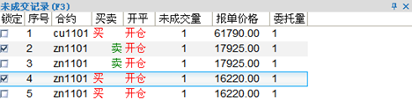

3.5 成交记录
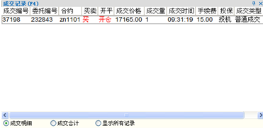
功能：报单成交之后会在成交记录栏显示相应的成交记录。显示的信息包括：成交和委托编号、合约ID、买卖开平方向、成交价格、成交量、成交时间和手续费等项。

3.6 持仓信息
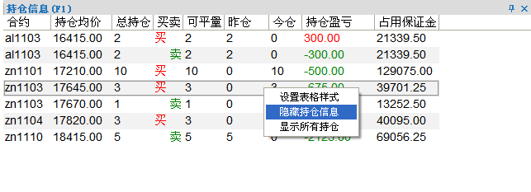
功能：下单成交后会产生对应的持仓，显示在持仓信息窗口里用于查询。持仓的显示包括持仓均价、总持仓量、买卖方向、可平量、持仓盈亏和占用保证金等。其中持仓盈亏是每条持仓盈利情况的显示，用户可以根据需要设置为实时刷新或者单击持仓盈亏项刷新。另外持仓信息具备信息隐藏功能，可将持仓单设置为隐藏属性，以保密操作信息

3.7 资金信息
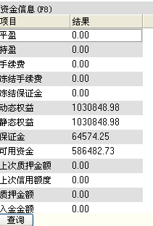
功能：向交易所服务器进行资金项目查询，点击查询将跟新当前账户的资金信息明细

3.8 平仓信息
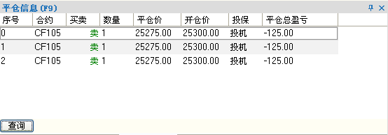
功能：向交易所服务器进行平仓以了解账户的单笔盈亏

3.9 预埋单
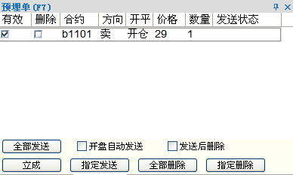
功能：结合下单面板增加预埋单，可在开盘前在本地预埋报单，当开盘时自动发出。或在盘中预埋多笔报单，等待合适的时机触发。可以批量发出等（具体操作见2.6章）

4. 状态栏
状态栏显示
平仓方式：
快捷键平仓对应方式
/
默认手数：
选定合约的默认手数显示
当前倍率：
当前操作倍率显示（倍率相关设置见3.3.3章）
持买持卖：
合约持买持卖手数显示
账户资金显示：
账户资金明细状况
交易所时间/状态
反映交易所时间和实时状态

账户资金显示的刷新
为了提高软件效率用户底部状态栏的资金刷新频率可以根据需求进行
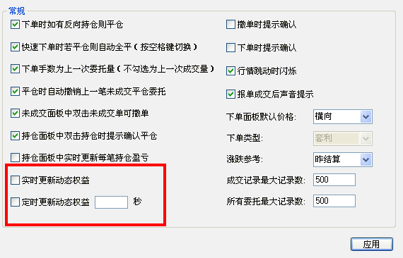
配置实时/定时更新动态权益。

二、操作说明

1．合约显示
订阅合约
交易基本步骤通过订阅合约可将需要的合约行情显示在行情面板中
方法一 ：在合约组配置中订阅行情
路径：配置---选项---合约组配置
操作步骤：
- 选择要设置的行情组（行情组项相关设置见3.1章）
- 输入需要添加的行情名称可在输入框中手动输入或通过选择自选合约交易所进行查询，并点击所查询的合约列表直接选择
- 点击添加需要的行情信息，之后将会显示在右边合约组栏中
- 点击应用按钮应用合约栏中的更改
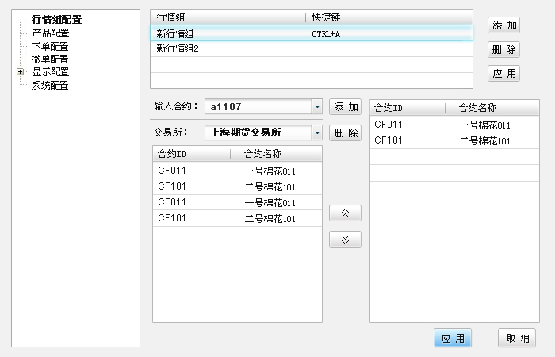

示例如下：
当您需要添加合约CF011到行情组2时，首先选定新行情组2。然后输入对应合约ID为CF011或者在交易所下拉框中选择郑州商品交易所在合约选择框中找到“CF011 一号棉花011”合约项，点击添加进合约组栏里。最后，应用确认更改。
方法二 ：在行情报价表中订阅合约
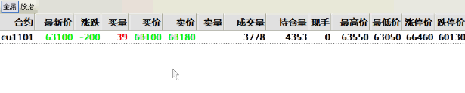
操作步骤：
- 在行情报价表中，鼠标双击合约面板空白部分
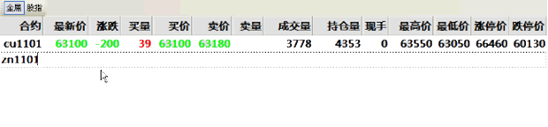
2） 在新添加的空合约项中输入需要添加合约名称（合约名称按交易所不同区分大小写）
3） 按“回车”键确定输入，即可订阅相应合约

删除合约
对应添加合约将不需要的行情删除
方法一 ：在合约组配置中删除行情
路径：配置---选项---合约组配置
操作步骤：
- 选择要设置的行情组（行情组项相关设置见3.1章）
- 在右下方的合约栏中查看当期已订阅和约。
- 选择需要去除的合约，点击删除不需要的行情信息
- 点击应用按钮应用合约栏中的更改

方法二 ：在行情报价表中删除合约
操作步骤：
- 在行情报价表中选定需要删除的合约
- 按“Delete”键即可确定删除对应合约
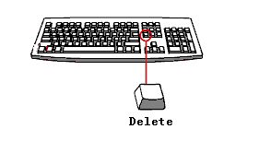
合约排序
通过鼠标拖拽直接在行情报价表中对订阅合约进行排序
操作步骤：
- 选定需要更变位置的合约
- 按住右键进行拖拽，到相应位置后松开右键

2．界面下单
功能：应用下单面板进行开仓操作
下单需求：
开仓 买入rb1012 1手 价格为4719
操作步骤:
1） 在下单面板合约框输 2） 选择买入
入合约代码，如：rb1012
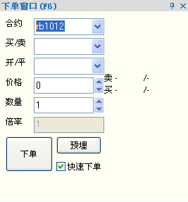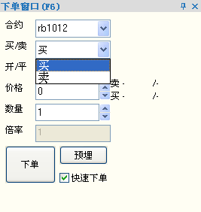
3） 选择开仓 4） 在手数框输入3
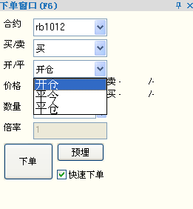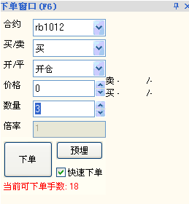

5） 在价格框输入4719（ 6） 点击下单按钮
窗口下方红字显示涨停价，
跌停价）
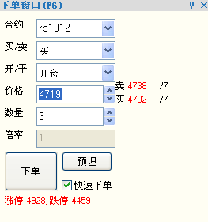

3．快速撤单
撤单需求：
撤销未成交记录中rb1101的一笔买价位4573的开仓未成交报单
方法一：双击未成交记录撤单
操作步骤 :
在未成交单面板用鼠标双击报单rb1101或右击报单选择撤销选中报单
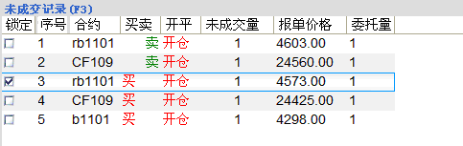
方法二 ：运用撤单快捷键（使用ctrl+未成交记录中的序号组合撤单）
操作步骤：
确定该笔需要撤销的rb1101报单序号为3，按下组合快捷键“Ctrl+3”
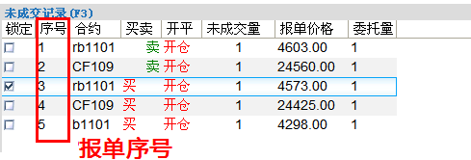

4．平仓操作
平仓需求：
平仓 买入rb1012 1手 价格为4519
方法一：运用下单面板平仓
操作步骤 :
1) 在下单板合约框输入合约代码rb1012
2) 选择买入
3) 选择平仓
4) 在手数框输入1
5) 在价格框输入4519 （窗口下方红字显示涨停价，跌停价）
6) 点击下单按钮
方法二：双击持仓面板平仓
操作步骤 :
在持仓信息面板用鼠标双击需要平仓的报单（将按当前对手价进行平仓操作）
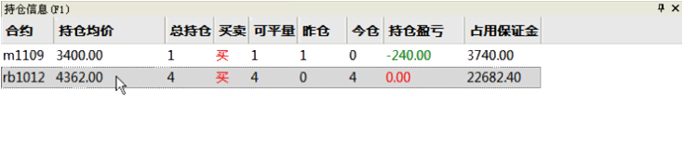

5．资金查询
完成交易后在在资金信息窗口或界面底部状态栏对资金收益进行查询。项目包括（保证金、手续费、可用资金、动态权益、持仓盈亏等）
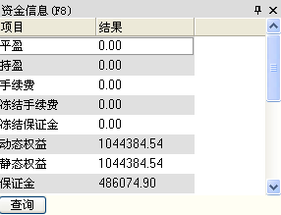

6. 智能预埋
操作步骤 :
1） 添加预埋
在下单面板中输入预埋单有关的信息并点击预埋按钮
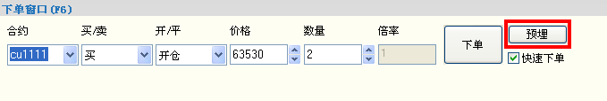
2）操作预埋界面
- 预埋单界面的基本功能，勾选开盘自动发送将在集合竞价阶段发送所有的有效预埋报单
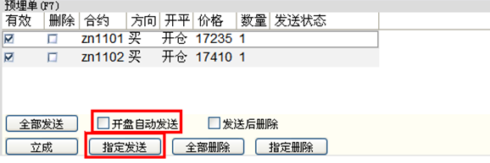
- 正常交易阶段指定发送
选定预埋单后点击指定发送，将按预埋窗口信息进行下单
- 全部成交
- 使用特殊价格
预埋单对应特殊价格：
1~9——对手价的基础上超1~9个价
11——同向价(使用特殊价11的预埋对应立成按钮为下对手价单)
21~29——在同向价的基础上超1~9个价
31~39——在同向价的基础上负价超价1~9个价
- 软件关闭之后（关闭软件时无法发送预埋单），从新启动时依然有效

三、配置进阶

1．合约组配置
配置需求：
添加股指合约组并设置快键键为“CTRL+A”
路径：配置---选项---合约组配置
操作步骤：
- 点击添加建立新行情组
- 双击新添加的行情选组，输入合约组名称“股指”回车确认
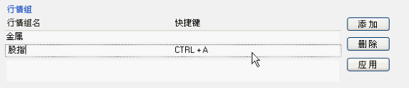
- 选中合约组直接输入对应快捷键“CTRL+A”，点击应用设置切换快捷键

2．默认手数配置
默认手数是为了方便在不同品种商品、合约时能根据需要直接匹配手数的功能
配置需求：
配置棉花合约CF109默认手为5
方法一：产品配置中配置默认手数
路径：配置---选项---合约组配置
操作步骤 :
1） 点击增加按钮，添加新配置项目
2） 在产品代码处输入合约CF109( 支持单种合约或整个品种配置，如：所有铜合约cu)
3） 默认手数处输入默认手数5
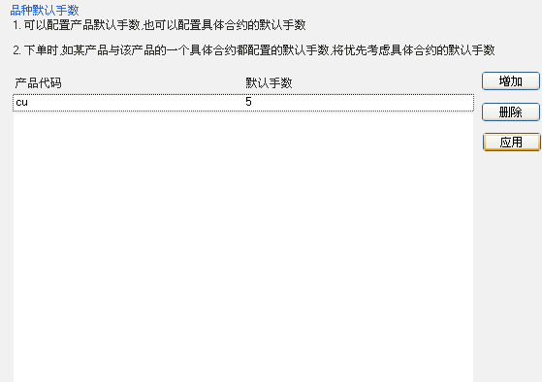
4） 点击确定按钮
方法二：行情面板设置默认手数
操作步骤 :
- 确认添加合约行情CF109
- 选中CF109的行情，点击鼠标右键选择设置默认手数
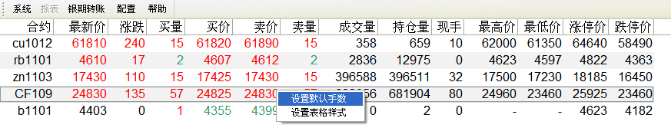
- 进入默认手数设置菜单修改合约默认手数为5
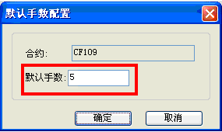

3．下单快捷键配置

3.1．买/卖下单快捷键
路径：配置---选项---下单配置
设置内容：
1） 设置该项目对应键盘快捷键
2） 确定快捷键项下单买/卖行为（平仓行为见3.3.2）
3） 设置对应下单价格
4） 设置下单时是否在前一价格上进行超价
5） 对应合约设置（默认值为任意选中合约）
6） 对应手数设置（默认取产品配置中手数，产品默认手数配置）
7） 确定有持仓是否平仓

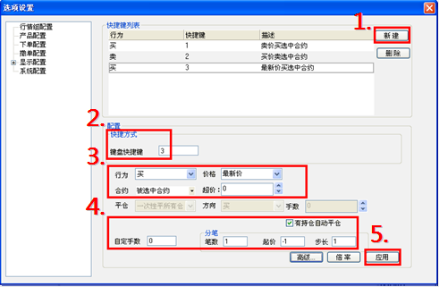
配置需求：
设置快键键1，为卖价买选中合约1手，并用该快键键开仓买入rb1012 1手
操作步骤 :
1） 添加快键键
2） 设置快键键：1 行为：买 价格：卖一价 合约：任意选中合约
3） 点击高级菜单，设置自定手数：1 取消有持仓自动平仓的勾选
4） 点击应用
5） 在报价表上选中合约rb1012按大键盘1

3.2．平仓快捷键
路径：配置---选项---下单配置
设置内容：
- 设置对应键盘快捷键
- 确定快捷键项下单平仓行为（买/卖行为见3.3.1）
- 对应合约设置（默认值为对应全部合约合约）
- 平仓的类型设置（包括：一次性平所有仓、一次性按指定笔数平、平指定手数仓、平仓反手）
一次性平所有仓：按快捷键平所有持仓
一次性按指定笔数平：按指定手数分笔平所有持仓
平指定手数仓：平指定手数的持仓
平仓反手：平仓之后按之前持仓手数进反向开仓
- 限制平仓快捷键买卖方向
- 如为平指定手数或一次性按制定笔数平，则需设置该快捷键项对应手数（默认值为1）
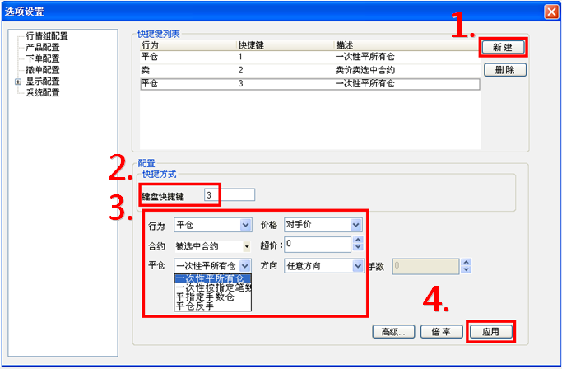
配置需求：
设置快键键3，为按对手价平所有持仓，并用该快键键平所有持仓
操作步骤 :
1） 添加快键键
2） 设置快键键：3 行为：平仓 价格：对手价 合约：默认 平仓方式：一次性平所有仓 方向：任意方向
3） 点击应用
4） 在账户存在持仓时按大键盘3 将按对手价平所有仓

3.3. 倍率设置
倍率设置对应界面中的倍率更改操作，如果界面中的倍率修改所有开平仓的手数将会按倍率值产生大小变化
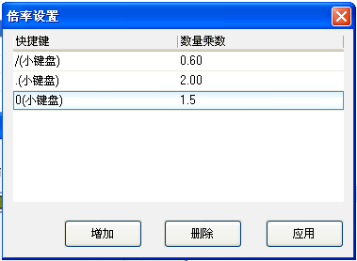
路径：配置---选项---下单配置---倍率配置
配置需求：
设置快键键小键盘0，其对应倍率为1.5，并用该快键键更改界面倍率
操作步骤 :
1） 添加快键键
2） 设置快键键：0（小键盘） 倍率乘数：1.5
3） 点击应用
4） 界面中按小键盘0，修改倍率可在界面下方状态栏中查询

4．快捷撤单
路径：配置---选项---下单配置
操作步骤：
- 设置撤单快捷键项的类型（包括：全部撤单；按合约撤销订单；按买卖方向撤销订单；撤销最近的订单；撤销最早的订单；撤销选中的订单）
- 设置该项目对应键盘快捷键
- 根据撤单快捷键项的类型进行相应设置
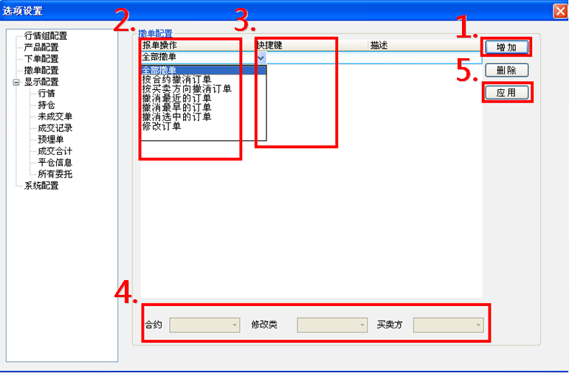

配置需求：
设置快键键4，为撤销所有卖单，并用该快键键撤卖单
操作步骤 :
1） 添加快键键
2） 设置快键键：4 行为：按买卖方向撤销订单
3） 在窗口下方设置买卖方向为卖
4） 点击应用
5） 在有卖方向挂单时按大键盘4将撤销所有卖单

5．止键盈止损单

5.1持仓止盈止损的配置
选择路径
配置→选项→止盈止损配置
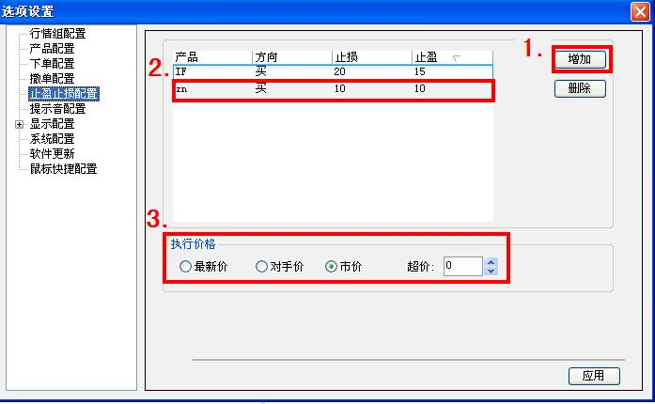
设置内容 :
1) 点击“增加”按钮
2) 按顺序进行止盈止损设置包括：对应品种/合约、买卖方向、止损点数、止盈点数
3) 确定止盈止损的执行价格（注:该设置对应）
快捷键止盈止损使用 :
需求：
在zn合约的快捷键开多单后跟随10个点的止盈和止损单
操作：
1）新建止损止盈配置
2）设置键盘快捷键：zn，行为：买，止盈：10，
3）点击应用
4）试用快捷键下单成交后止盈止损单将自动跟随
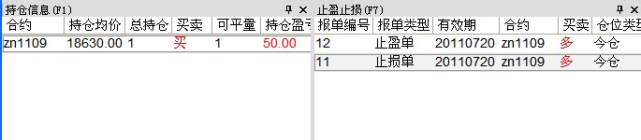

5.2界面止盈止损
操作步骤 :
1） 添加止盈止损
在下单面板中输入预埋单有关的信息并点击预埋按钮
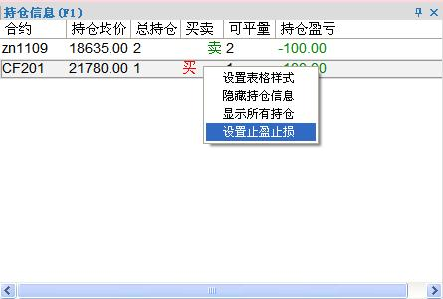
2）止盈止损配置界面
预埋单界面的基本功能，勾选开盘自动发送将在集合竞价阶段发送所有的有效预埋报单
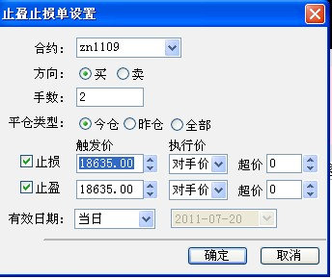

止盈止损设置界面：
平仓类型——设置止盈止损的对应仓位
触发价格——行情突破价格后
执行价——可设置止盈止损的执行价格（支持：最新价、市价、对手价及自定义价格）
有效日期——止盈止损单的有效时间(可配置:当日、本周或自定义时间)
注：如果设置的止盈止损单在触发时所对应的持仓手数

6．鼠标快捷键配置
选择路径
配置→选项→鼠标快捷键配置
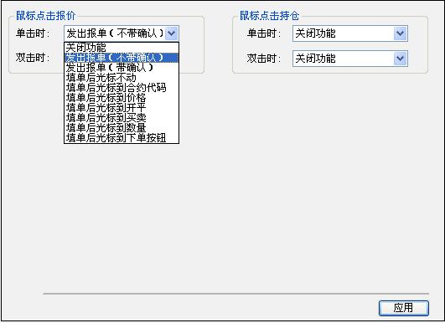
设置内容 :
1) 鼠标点击报价&鼠标点击持仓(设置鼠标点击行情和点击持仓时的功能项)
2) 可对应设置双击或单击操作
3) 鼠标行为包括：点击报单和自动填单到下单板相应位置的功能

7．条件单配置
点击下单面板条件单按钮
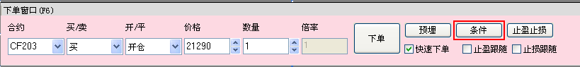
条件单设置面板
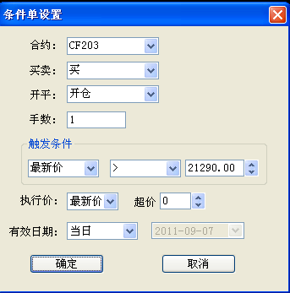
下单类型——设置触发的合约开平方向等
触发条件——设置触发条件
执行价——可设置条件的执行价格（支持：最新价、市价、对手价及自定义价格）
有效日期——条件单的有效时间(可配置:当日、本周或自定义时间)
*条件单位本地保持仅在启动微冲是生效

四、套利功能
微冲软件在v1.2.5版后新增套利功能，可以进行标准合约，非标准套利及蝶式套利的交易操作，并可以进行自动交易及组合或分腿之间的快捷键操作。

1.套利合约
添加套利组合
点击配置->套利设置
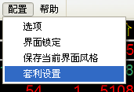

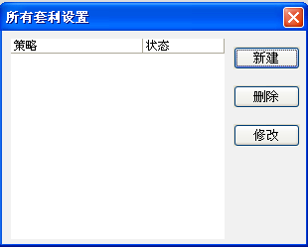
新建套利组合
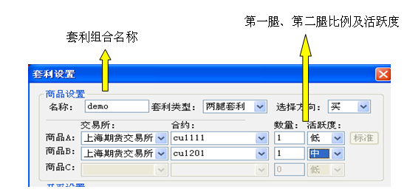

名称：自定义组合名称
套利类型：根据需要可设置标准套利、两腿套利、蝶式套利
选择方向：方向设置买为多商品A空商品B卖为空商品A多商品B
数量：设置套利品种中两腿的交易比，同时套利行情中也会按该比例显示价差
活跃度：在套利开仓中将根据套利活跃度来进行开仓优先级的判断，程序会优先成交活跃度低的合约

套利行情

2.自动套利设置
选择路径
配置→套利设置
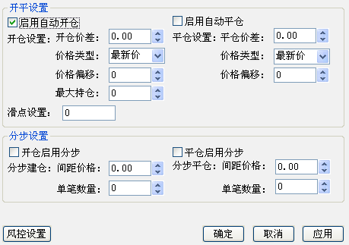
可进行自动开仓和平仓
套利合约开仓价格满足开仓价差时进行自动开仓
价格类型：设置自动开仓的下单价格
价格偏移：设置是否超价
最大持仓：设置自动开仓的上限
滑点设置：当价差在滑点范围内进行下单

3.手动套利
选择路径
配置→选项→套利下单
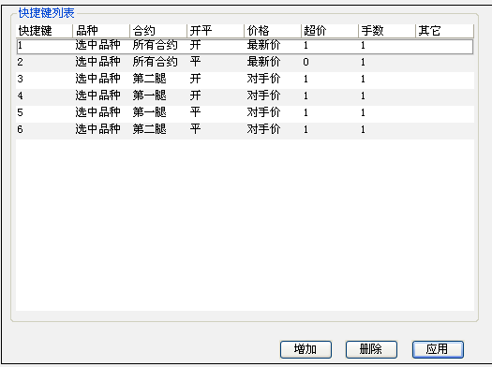
品种设置：设置行情选中后制定下单品种
合约：套利快捷键所下单的合约进行单腿or组合

五、界面调整

1．窗口的显示
路径：配置---选项---显示配置
操作步骤：
- 各面板项后面是否显示的框进行勾选
- 点击应用

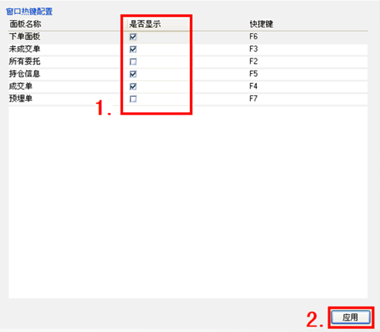

2．列表显示及风格设置

2.1．列表显示
路径：配置---选项---显示配置---对应窗体
- 各显示项后面是否显示的框进行勾选
- 点击应用
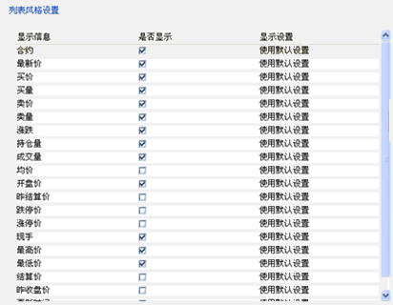

2.2．风格设置
路径：配置---选项---显示配置---各列各列表项（或在对应板块中点击右 键选择设置表格样式）
- 全列表风格：点击表格设置
- 各信息项风格：各显示信息项后面显示设置项选择自定义风格
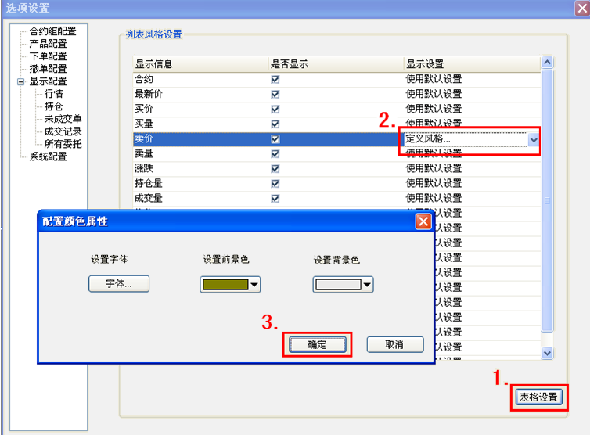
配置需求：
设置行情表字体颜色为棕色，字体为Arial
操作步骤 :
1） 在显示配置菜单中选择行情表
2） 点击表格设置进入行情面板颜色配置栏
3） 修改前景色为棕色，并在设置字体中修改字体为“Arial”
4） 点击确认应用修改

3．板块的拖拽及锁定
拖拽：用户自由拖拽板块来改变界面布局
- 各面鼠标左键点住成交记录标题不放出；
- 移动鼠标改变各个板块的大小、调整各个板块的位置，还可以对各个模块进行堆叠和缩进等便利操作；
锁定：用户在确认配置风格后，界面锁定以避免误操作
在菜单配置栏中选择界面锁定项
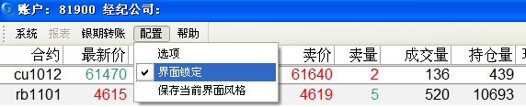

4．自定义界面风格的载入及保存
保存风格
保存您对界面显示风格所作出的相关调整以便再次添加应用
路径：配置---保存当前界面风格
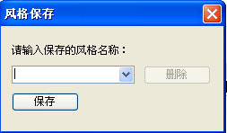
载入风格
可以在登入面板中载入已经保存的界面风格
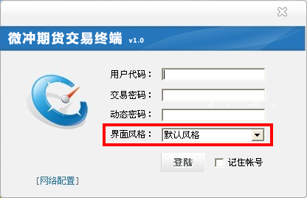

六、系统配置
系统配置分为“系统属性配置”和“常规配置”两部分。“系统属性配置”包含了微冲软件在Windows系统应用中的设置。“常规配置”对应了软件操作中的用户需求，包括：行情闪烁，下单提示，资金显示等。用户可以根据项目描述进行对应设置。
路径：配置---选项---系统配置

系统配置界面
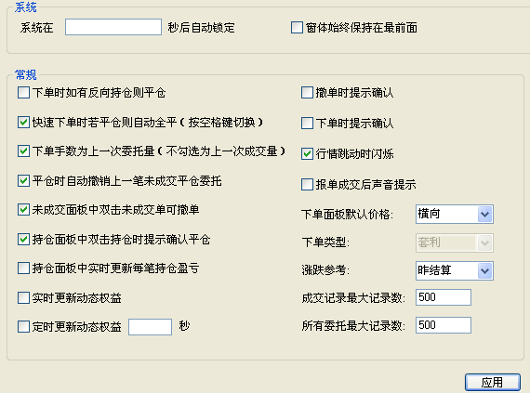
配置明细
系统属性配置：
【系统自动锁定】
作用：用户在设定时间内没有操作，软件将自动进入锁定状态需用户从新输入密码激活
【窗体始终显示在最前面】
作用：设置后软件窗体将覆盖其他应用始终显示屏幕最前端
常规配置：
【下单时有平反向持仓】
作用：在快键键下单时将自动检查是否有反向持仓，对有反向持仓的和约系统将自动进行平仓操作。
【快速平仓操作方式】
作用：对应前一配置确定系统在自动平反向仓时的平仓手数（按默认手数平仓或按持仓全平），在界面中对应空格键切换
【下单手数为上一次委托量】
作用：在下单窗口中自动获取手数勾选为上一次委托单的手量否则取上次成交是报单手数

【平仓时自动撤掉上一笔委托】
作用：连续平仓操作时系统将根据该项勾选情况判断是否将该合约上一笔同向未成交平仓委托撤消
【未成交面板双击可撤单】
作用：设置是否激活双击未成交面板撤单功能
【持仓面板双击持仓时提示确认平仓】
作用：设置双击持仓面板平仓是否有确认框提示
【实时跟新持仓盈亏】
作用：软件默认为用户点击持仓时刷新单笔持仓赢亏，勾选后将持仓面板将根据行情变化实时刷新
【实时/定时跟新动态权益】
作用：状态栏中资金账户的跟新将根据改项配置来实时/定时刷新，可设定时刷新的间隔时间
【撤单/下单时提示确认】
作用：配置每笔撤单/下单时是否有提示确认对话框
【行情跳动时闪烁】
作用：行情闪动色可根据配置打开或关闭
【报单成交后提示声音】
作用：每笔报单成交后系统声音提示
【下单面板默认方向】
作用：设置软件采用横向或竖向下单面板
【涨跌参考】
作用：行情变化时行情显示上涨或下跌的参考对象。（可参考昨结算或前一笔行情）
【成交记录/所有委托最大记录数】
作用：设置成交记录/所有委托中所记录的最大条数以便于方便查找最新的交易记录。同时可以在对应面板中点击显示所有记录查看所有的成交记录
【声音配置】
选择路径
配置→选项→提示音配置
设置内容 :
提示音配置包括“下单反馈”和“撤单反馈”两部分，配置后可在交易的不同情形下进行对应声音提示。
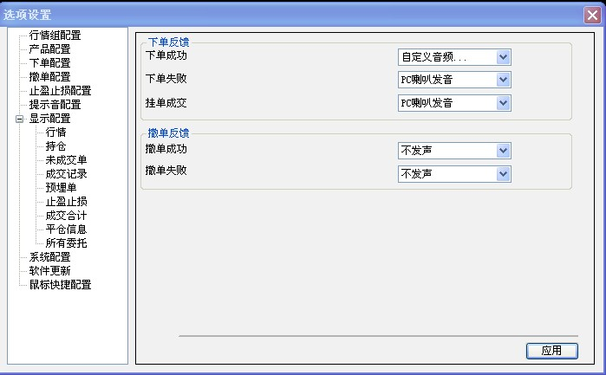

附录：
系统快捷键一览
持仓信息 （F1）
所有委托 （F2）
未成交单 （F3）
成交单 （F4）
下单面板 （F6）
预埋单 （F7）
资金信息查询 （F8）
平仓信息 （F9）
快捷撤单 （Ctrl＋序号）
自动平仓方式切换（Space）

